人员信息定时任务同步接口

## 需求描述

由ECS系统主动发起，每天晚上1点定时从HR系统拉去前两天HR系统人员信息，并同步到ECS主数据，并提供接口数据记录查询，因人员数据量较大，建议增量方式。

## 实现要求

1. 使用idea搭建spring boot+mybatis+quartz应用项目，百度了解相关配置。
2. 通过quartz框架进行接口同步定时器管理，控制每天晚上1点运行。
3. 应用中定时任务程序逻辑要求，实现调用上一个练习任务的其他同事本地提供的人员查询接口，获取到人员信息静态数据。
4. 本地搭建mysql数据库环境，应用通过mybatis将接口获取到的人员信息数据插入mysql数据库中。

应用将mysql数据库数据查出，并展示到web界面，界面可通过人员工号查询。

## 2实现过程

1. 首先构建springboot+mybatis的应用项目。
2. 在提供的接口中根据需求创建两个实体类，分别为Employee和Department两个类，员工和部门之间是一对一关系，类型如下图所示；

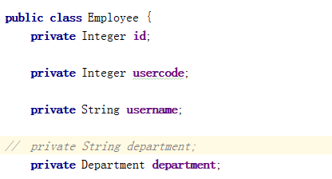

1. 对应数据库表设计结构如下：
2. employee表

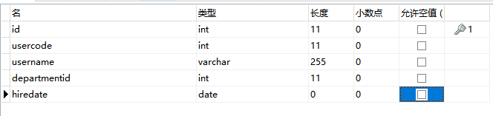

1. department表

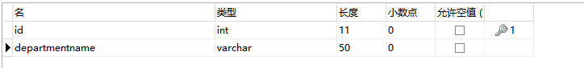

1. 在对外提供数据时是根据两表之间主外键的关联，将其联系起来进行查询，mybatis查询语句如下：
2. 关联查询返回结果resultMap如下所示：

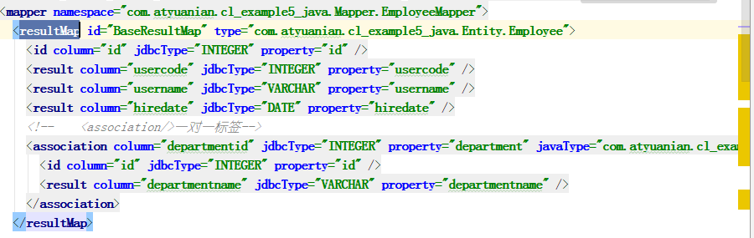

1. 根据时间的增量查询语句如下；

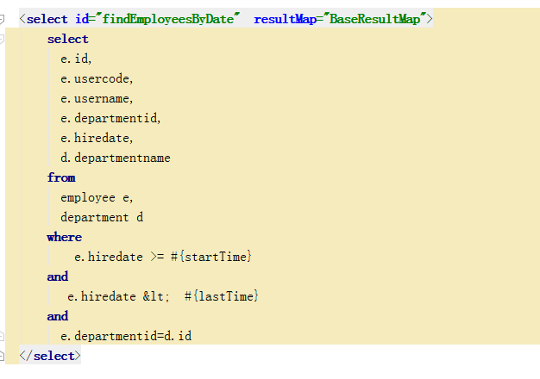

1. 对外接口是根据对方调用者发出的post请求，将Employee对象以json形式传过去。代码如下：

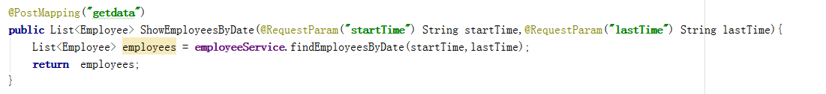

1. 使用quartz定时任务同步接口，cron = "0 0 1 * * ?"，表示每天凌晨1点执行此方法，再次方法中调用别人的接口数据，并保存在数据库中，代码如下：

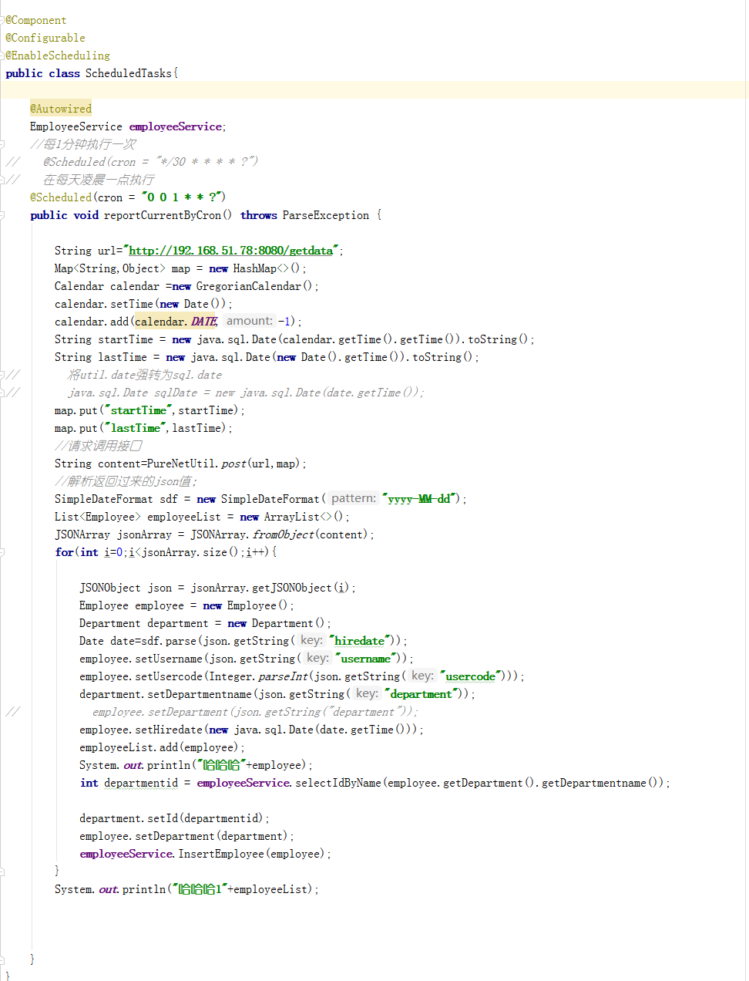

## 3实现效果

1、从本地数据库中查询员工信息；

